VIGILANCIA TECNOLOGICA – JUEGO MEMORIZATE

INTEGRANTES

ESTEBAN PALOMAR MURCIA

JUAN DAVID ARTUNDUAGA GOMEZ

RUBEN FELIPE TOVAR AVILES

SENA – CIES

INSTRUCTOR: JHON CORREDOR

PROGRAMA: ADSO 2900177

2024

OBJETIVO

El objetivo de esta vigilancia tecnológica es analizar y recopilar información relevante sobre los juegos de memorización existentes en plataformas virtuales, juegos de mesa y aquellos utilizados en diversos entornos como la medicina, psicología y rehabilitación. Se busca identificar las tendencias, tecnologías, herramientas y metodologías más relevantes empleadas en estos juegos, con el propósito de informar y orientar el desarrollo de un nuevo juego de memorización.

1. Juegos automatizados

* Web Memo-Juegos (Memorama con frutas y verduras)

Este juego de memoria en línea es gratuito y está diseñado para adultos. El objetivo es encontrar las parejas idénticas de diversas frutas y verduras presentadas. Encontramos que el objetivo de este juego es reconstituir todas las parejas de cartas del juego en el menor tiempo posible y en el menor número de clics posible.

Link: https://www.memo-juegos.com/juegos-de-memoria-online/para-todos/juego-muy-dificil/memory-con-frutas-y-verduras-online

* Plataforma Online (Wordwall)

Wordwall ofrece una variedad de plantillas y herramientas para diseñar juegos de memoria personalizados. En sus funcionalidades encontramos la creación de tarjetas con texto, imágenes o audio. También brinda la posibilidad de ordenar pares de tarjetas de un ambiente en cierto tiempo.

Wordwall es muy utilizada en sectores de educación en donde los profesores lo utilizan para crear actividades de memoria relacionadas con vocabulario, conceptos, fechas importantes y más.

Los estudiantes pueden completar estas actividades en línea o en papel, según las preferencias del profesor.

Link: <https://wordwall.net/es-ar/community/juego/de-la-memoria>

* Aplicación “Preguntados”

Preguntados es una franquicia de entretenimiento creada por Etermax, la misma compañía detrás de juegos como Apalabrados y Mezcladitos. Inicialmente, Preguntados se presentó como un videojuego de preguntas para dispositivos móviles con sistemas operativos iOS y Android, y se lanzó a finales de 2015.

Cada partida tiene un máximo de 25 rondas. El jugador que responda más preguntas correctamente gana, y en caso de empate, el que haya respondido más rápido se lleva la victoria. Preguntados ha tenido una rápida expansión en Latinoamérica y ha alcanzado el puesto número uno en descargas de juegos de trivia en 125 países.

1. Juegos de mesa

* Agilízate

Es un juego de cartas rápido y competitivo. Los jugadores deben encontrar el dibujo que se repite entre su carta y la carta central.

Este juego mejora la atención visual, la rapidez mental y la capacidad para identificar patrones

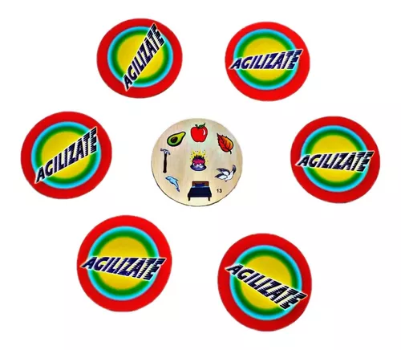

* Simón Dice

El desafío principal de 'Simón Dice' radica en recordar y replicar la secuencia de acciones del líder, que se vuelve más larga y compleja con cada ronda. Los ganadores son aquellos que pueden repetir la secuencia más larga sin errores, lo que estimula la memoria auditiva y visual de los jugadores. Del mismo modo mejora la memoria, la atención y la concentración. También fortalece la habilidad para seguir instrucciones precisas y desarrolla la coordinación mente y el cuerpo.

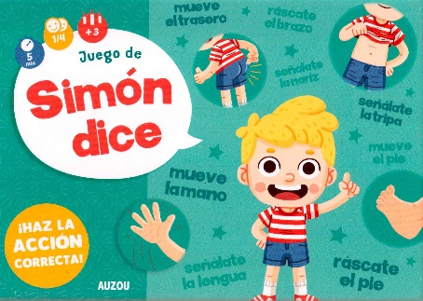

1. Juegos utilizados en ambientes de la salud

En este caso los sistemas de salud están empezando a optar por la técnica de la gamificación que refiere al aprendizaje que traslada la mecánica de los juegos al ámbito educativo-profesional (en este caso sería para la salud) con el fin de conseguir mejores resultados. “La implementación de estrategias de juego en los hospitales y centros de atención busca prevenir enfermedades y mejorar el estado de los pacientes. Al ser un método de aprendizaje, la gamificación puede ser muy motivadora, y se ha demostrado que es más eficiente que los métodos educativos convencionales.” (Web. Globant Stay Relevant. Abril 28 del 2023).

En el articulo se nos comenta que estos juegos se enfocaran en recordar a los pacientes la toma de sus medicamentos mediante sistemas de recompensas, controlar el consumo de pacientes con diabetes y calcula la dosis mínima de insulina, entre otros.

ANALISIS Y COMPARACION

Diversidad y Desafío

A diferencia de los juegos existentes que se centran en encontrar parejas idénticas (como el Memo-Juegos con frutas y verduras), el juego que vamos a realizar ofrecería una experiencia más diversa y desafiante. Combina elementos como números, colores y elementos de cómputo en diferentes niveles de complejidad.

Enfoque en Memoria y Organización Secuencial

A diferencia de Wordwall, que permite la creación de juegos personalizados, nuestro juego se enfoca en la memoria y la organización secuencial. Esto brinda una oportunidad para desarrollar habilidades cognitivas específicas en los jugadores.

Por otra parte, mientras que juegos como “Preguntados” se basan en responder preguntas, el de nosotros destaca por su enfoque en la memoria y la organización de elementos específicos. Esto puede atraer a un público interesado en desafíos centrados en la memoria visual y secuencial.

Combinación Única de Elementos: En comparación con juegos de mesa como Agilízate y Simón Dice (que mejoran la atención visual y la memoria auditiva), el juego en cuestion ofrece una combinación única de elementos. Además, la posibilidad de personalizar la dificultad y el contenido puede aumentar su atractivo para una variedad de jugadores.

Para mejorar

Innovación en Elementos de Juego: Introduce elementos únicos que lo diferencien aún más.

Retroalimentación para el Usuario: Incorpora retroalimentación para mejorar la experiencia del jugador.

Pruebas para Ajustar la Dificultad y Equilibrio: Realiza pruebas para ajustar la dificultad y asegurar un equilibrio adecuado.

Elementos Interactivos: Agrega elementos interactivos para aumentar la participación y la diversión.